THÔNG TIN TRỌNG TÀI VIÊN
NGUYỄN TRUNG NAM |  | 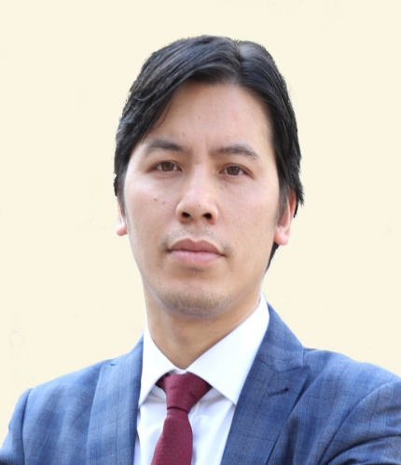
 | Năm sinh: 1980
 | Nghề nghiệp: Luật sư sáng lập, Công ty Luật TNHH Cộng sự Tinh Tú
 | Email: tonynguyen@eplegal.com
 | Lĩnh vực hoạt động: Năng lượng, Xuất nhập khẩu, Kinh doanh thương mại, Giải quyết tranh chấp
 | Ngôn ngữ: Tiếng Anh (thành thạo), tiếng Trung (giao tiếp phổ thông)

Học vấn
 | Thạc sĩ Luật (chuyên ngành Luật Thương mại quốc tế), Đại học Tây Anh Quốc (Anh)
 | Thạc sĩ Quản trị Kinh doanh (chuyên ngành Tài chính), trường Kinh tế và Quản lý Solvay Brussels, (Bỉ)
Kinh nghiệm
11/2001 – 12/2005 | Thành viên Tổ Pháp chế, Trợ lý Tổng Giám đốc, Tổng công ty Cổ phần Dịch vụ Kỹ thuật Dầu khí Việt Nam
6/2006 – 2/2007 | Phó Giám đốc Thương Mại, British American Tobacco (BAT)
2/2007 – 1/2009 | Chuyên Gia Mua Sắm Hợp Đồng, Công Ty Liên Doanh Điều Hành Cửu Long
2/2009 – 4/2010 | Trưởng Ban Hợp đồng Kinh doanh, Tổng Công ty Cổ phần Vận tải Dầu khí
4/2010 – 11/2018 | Giám Đốc điều hành và Luật sư sáng lập, Luật TNHH EPLegal
11/2018 - nay | Luật sư thành viên cấp cao, Luật sư sáng lập, Công ty Luật TNHH Cộng sự Tinh Tú  Luật sư tập sự, Công ty Warwick Vesey Solicitor (Birmingham, Anh Quốc)
Chức vụ
 | - Thành viên cao cấp của Viện Trọng tài Anh Quốc (Felowship CIArb)
 | - Hiệp hội các đàm phán viên dầu khí quốc tế (AIPN)
 | - Mạng lưới các Luật sư Năng lượng Việt Nam (VEL)
 | - Hiệp hội Luật sư Quốc tế (IBA) – Nhóm Năng lượng và Trọng tài
 | - Đồng sáng lập, Ban chủ nhiệm, Nhóm Công ước Viên về Hợp đồng mua bán hàng hóa quốc tế tại Việt Nam - CISGVN
 | - Thành Viên Hội đồng Cố Vấn Khoa học, Trung tâm Trọng tài Quốc tế Việt Nam (VIAC)
 | - Hoà giải viên, Trung Tâm Hoà giải Việt Nam (VMC)
 | - Hiệp hội Luật Châu Á và Thái Bình Dương
 | - Đoàn Luật Sư Thành phố Hồ Chí Minh
 | - Hiệp hội Thương mại Hồng Kông Việt Nam
 | - Ban Pháp chế Phòng Thương mại Hoa Kỳ Việt Nam (AMCHAM Việt Nam)
 | - Chuyên gia hợp đồng, Hiệp hội Quản trị Hợp đồng và Quản trị Thương mại Quốc tế (IACCM)
 | - Câu lạc bộ Luật sư Thương mại Quốc tế (VBLC)
 | - Cơ quan quản lý luật sư Anh Quốc (SRA, luật sư thực tập)
Bằng cấp/chứng chỉ
 | - Cử nhân Luật Quốc tế, Học viện Ngoại giao
 | - Thạc sĩ Luật (chuyên ngành Luật Thương mại quốc tế), Đại học Tây Anh Quốc (Anh)
 | - Thạc sĩ Quản trị Kinh doanh (chuyên ngành Tài chính), trường Kinh tế và Quản lý Solvay Brussels, (Bỉ)
 | - Chứng chỉ đào tạo luật sư (LPC) của Anh và xứ Wales (De Monfort University, chờ cấp bằng 2019
 | - Thành viên và Hòa giải viên của Viện Trọng tài Anh Quốc (Ciarb)
 | - Chứng chỉ Chuyên Gia Thương Mại và Hợp Đồng Thương Mại (IACCM)
 | - Công nghệ Dầu Khí cơ bản (của Trường Cao Đẳng Đào tạo Nhân lực Dầu khí Việt Nam)
 | - Quản Trị Hợp Đồng và Quản Trị Chiến Lược (của MDT International - Anh)
 | - Chứng chỉ đào tạo Mua sắm Maximo 6.2 (bởi Baker Energy)
 | - Kỹ năng đàm phán (do Viện Công Nghệ Châu Á)
 | - Tập huấn về Quản Trị Chất Lượng và HSE

